Taal en theorie 1, college 5

A. Waar of onwaar?
1. Mensen met een hoog IQ zijn doorgaans goede taalleerders.
2. Motivatie is een zeer belangrijke factor bij het leren van een taal.
3. Fouten die we maken in een vreemde taal, worden veroorzaakt door onze moedertaal.
4. Een leraar kan het best eerst uitleggen hoe een grammaticale constructie werkt, voordat hij de leerlingen teksten laat horen/lezen met die constructie erin.

B. Noteer zo veel mogelijk factoren die invloed hebben op het niveau dat sprekers in een tweede taal bereiken.

C. Waarvoor staan de cijfers in dit plaatje? 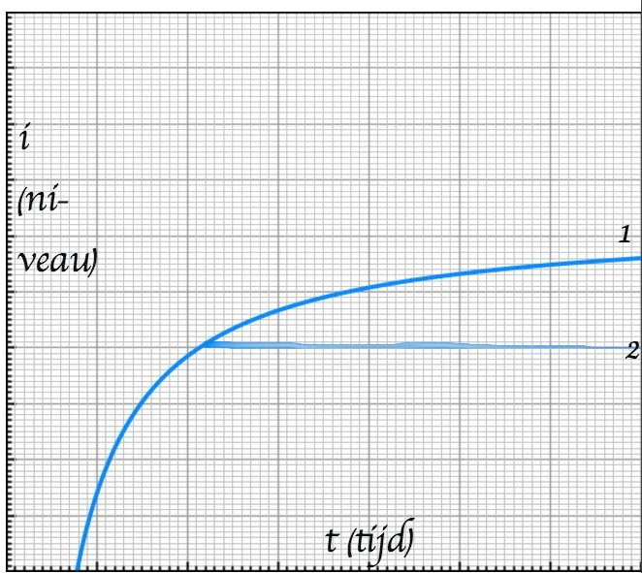
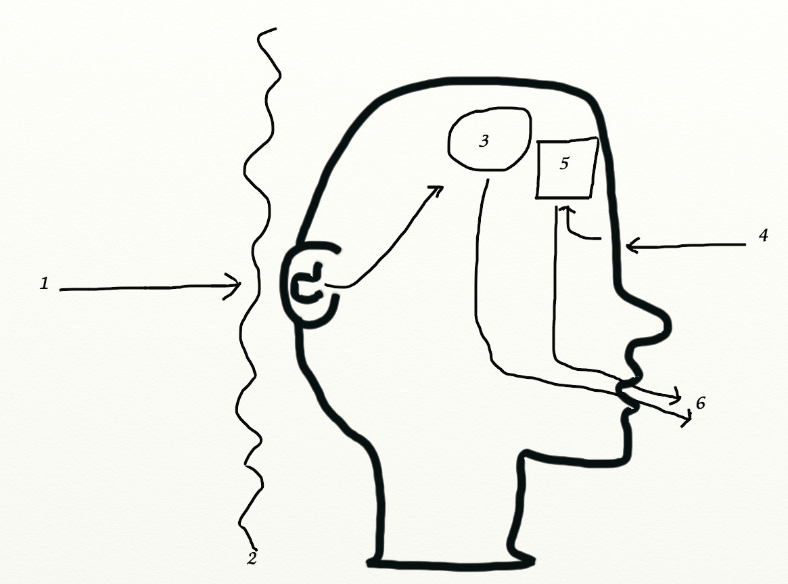
D. Zet achter elk begrip het
bijbehorende cijfer uit het plaatje.

- abstracte uitleg
- affectief filter
- input
- LAD
- monitor
- output

D. Probeer de volgende fouten zo
exact mogelijk te verklaren met be-
hulp van de geleerde vaktermen.

1. Een Engelsman zegt in het
Nederlands: "Ik weet niet waar is mijn auto."
2. De 17-jarige Annemieke haalt altijd tienen voor Engels op school, maar na een ongeluk in Engeland zegt ze zenuwachtig tegen een agent: "The bus crashed into the sheeps."
3. Een Groningse jongen spreekt het Duitse 'ich' consequent uit met de /X/-klank van het Nederlandse 'wieg'.
4. Een NHL-student Engels spreekt 'bright green' uit als 'bride green'.

